3703210100801-002

行政许可

民办学校设立及变更
业务手册

桓台县教育体育局发布
2018-01-25

民办学校设立及变更
业务手册

目 录

一、前言………………………………………………………4
二、审批要素

（一）事项名称和编码………………………………………4

（二）实施机构………………………………………………4

（三）审批对象………………………………………………4

（四）审批依据………………………………………………4
（五）审批条件………………………………………………4
（六）审查材料………………………………………………5

（七）审批证件………………………………………………6
（八）审批时限………………………………………………6

（九）审批收费………………………………………………6
（十）审批咨询………………………………………………6
三、审批流程
（一）收件……………………………………………………7
（二）受理……………………………………………………7
（三）审查……………………………………………………7
（四）审批决定………………………………………………8
（五）决定书送达……………………………………………8
（六）审批流程图……………………………………………8
（七）归档……………………………………………………8
四、投诉举报…………………………………………………8
五、表单及文书
（一）申请与受理类…………………………………………8
（二）审查与决定类…………………………………………8
附件
1.民办学校办学许可证……………………………………9
2.民办学校办学许可审批流程图…………………………10
3.淄博市民办教育机构申报表……………………………11

一、前言
本业务手册根据《中华人民共和国行政许可法》、《民办教育促进法》、《淄博市民办非学历教育培训学校设置标准》及行政审批制度改革有关规定要求编写。主要内容包括审批要素、审批流程、表单与文书等内容。
二、审批要素
审批要素包括：事项名称和编码、实施机构、受理范围、审批依据、审批条件、审查材料、审批证件、审批时限、审批收费、审批咨询等。
（一）事项名称和编码
事项名称：民办学校设立及变更许可
编码：3703210100801-002
（二）实施机构：桓台县教育体育局
（三）审批对象：在桓台县行政区域内设立民办学校的单位和个人。
（四）审批依据：
《中华人民共和国民办教育促进法》（2002年12月28日中华人民共和国第9届全国人民代表大会常务委员会第31次会议通过）第11条“举办实施学历教育、学前教育、自学考试助学及其他文化教育的民办学校，由县级以上人民政府教育行政部门按照国家规定的权限审批。”
（五）审批条件
申请设立民办学校，应当具备下列条件：
1.举办民办学校的社会组织，应当具有法人资格。举办民办学校的个人，应当具有政治权利和完全民事行为能力。民办学校应当具备法人条件。
2.设立民办学校应当符合当地教育发展的需求，具备教育法和其他有关法律、法规规定的条件。
3.设立民办学历教育学校的设置标准参照同级同类公办学校的设置，设立民办非学历教育学校要符合《淄博市民办非学历教育培训学校设置标准》。
（六）审查材料
申请设立民办学校许可，应当向桓台县教育体育局行政许可科提交下列材料：
申请设立民办学校许可，应当向桓台县教育体育局职成教科提交下列材料：
1、办学申办报告（内容应当主要包括：举办者、培养目标、办学规模、办学层次、办学形式、办学条件、内部管理体制、经费筹措与管理使用等）；
2、属地教育主管部门初审意见；（相关问题咨询电话：0533-8263156）
3、主办单位法人资格证明文件；学校法人代表、校长身份证明文件；学校财务人员会计资格证明文件；办学管理人员身份证明、学历或职称证明复印件；专职任课教师身份证明、学历、职称、教师资格证复印件；专职办学管理人员或教师的离休退休证明，辞职、待业证明，主办单位派出专门管理人员证明；兼职办学管理人员及教师原工作单位同意任职证明文件；
4、学校章程、董（理）事会章程；
5、土地使用证和房产证复印件（系自用土地和自建建筑）；校舍及办学场所、设备租借协议书复印件（系租用土地和建筑）；
6、学校法人代表授权书、校长任命、聘任书；
7、具有法律效力的学校资产、经费来源证明；办学方案及所设专业教学计划；教学设备设施按“设备设施名称”、“数量”、“价值”等列表；
8、校舍及办公场所消防安全验收证明文件。
（七）审批证件：《民办学校办学许可证》，有效期8年，年检有效。见附件1
（八）审批时限
受理时限：1个工作日。
办理时限：法定时限30个工作日，承诺时限10个工作日（不含专家论证时间）。
《中华人民共和国民办教育促进法》（2002年12月28日中华人民共和国主席令第80号）第十九条：“审批机关应当自受理筹设民办学校的申请之日起30日内以书面形式作出是否同意的决定。”
（九）审批收费：民办学校办学许可事项不收费。
（十）审批咨询：
窗口咨询地址：桓台县行政服务中心教育窗口
电话咨询号码：0533-8266789
县教体局咨询：0533-8263156
三、审批流程
（一）收件
（一）申请
1.提交方式:桓台县行政服务中心教育窗口
2.登记
经审核，对材料齐全、填写无误、符合法定形式的材料出具材料受理凭证。凭证内容包括：材料名称、接收时间、编号，受理人姓名，联系方式、进度查询方式、办理期限。收件凭证由申请人即时领取。
（二）受理
1.材料补正
受理人当场发现申请材料不齐全或不符合法定形式的，能当场补正的告知申请人当场补正，并予以协助。不能当场补正的，做出补正材料通知单，列明需补正的材料内容、补正期限以及逾期不补正作退件处理的规定。
2.获取受理（不予受理）凭证
①经审核符合受理条件的，办理人员生成受理通知书，并随即打印。
②经审核不符合受理条件的，办理人员制作不予受理决定书，决定书内容要包括不予受理的理由。
凭证的获取方式同补正材料的方式。
（三）审查
1.现场初审。桓台县教育体育局组成专家评审小组，对申办学校进行现场勘查，形成评审材料。
2.业务主管领导审核。由局业务主管领导对项目进行技术审核并报请局党委会研究。
（四）审批决定
1.局业务主管领导审核文稿，局主要负责人签署批准或不予批准意见。
2.县教体局相关人员获取批准意见后对文稿加盖公章并打印。
（五）决定书送达：通知申请人到受理科室领取批准文件。
（六）审批流程图
见附件2
（七）归档：许可材料实行分类归档。项目办结后由县教体局职成教科具体办理人员负责装订归档。材料实行日清月结、年终一次性集中存放制度。
三、投诉举报
投诉电话：0533-8227003
五、表单及文书
（一）申请预受理类
1.民办学校办学许可审批流程图 见附件2
2.淄博市民办教育机构申报表 见附件3
（二）审查与决定类
1.准予决定（《民办学校办学许可证》正本、副本）见附件1
附件1
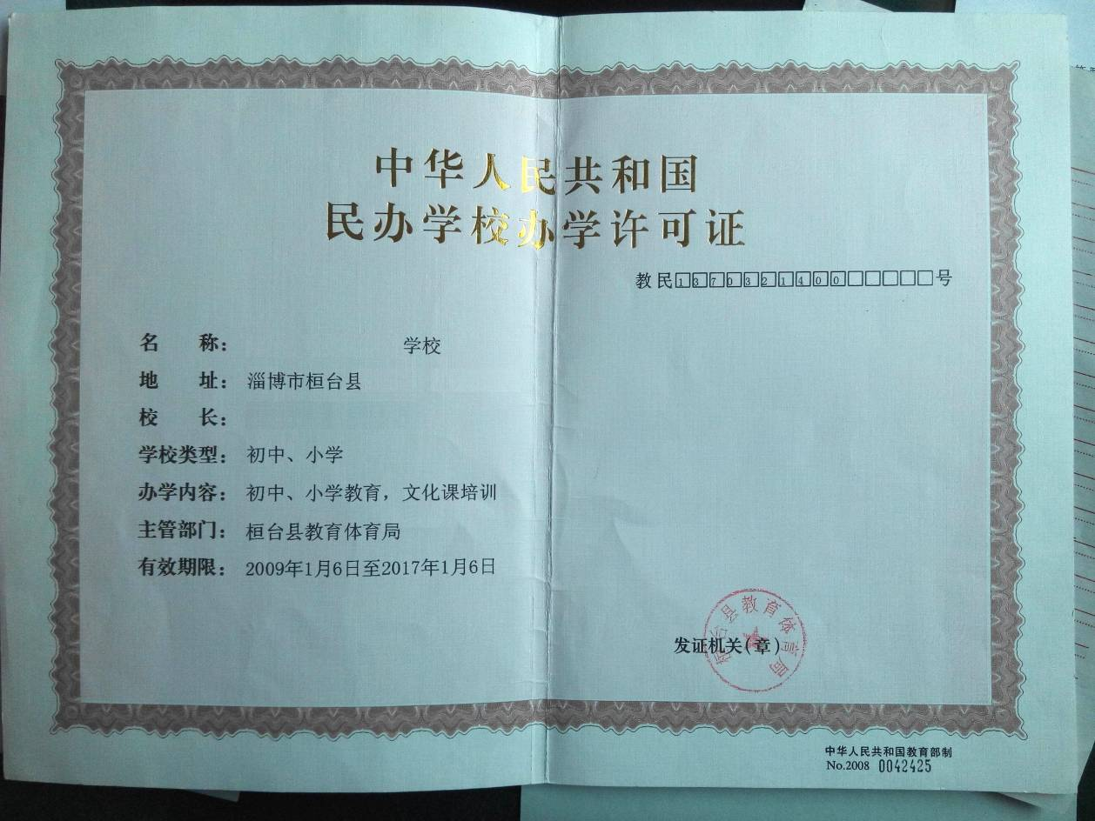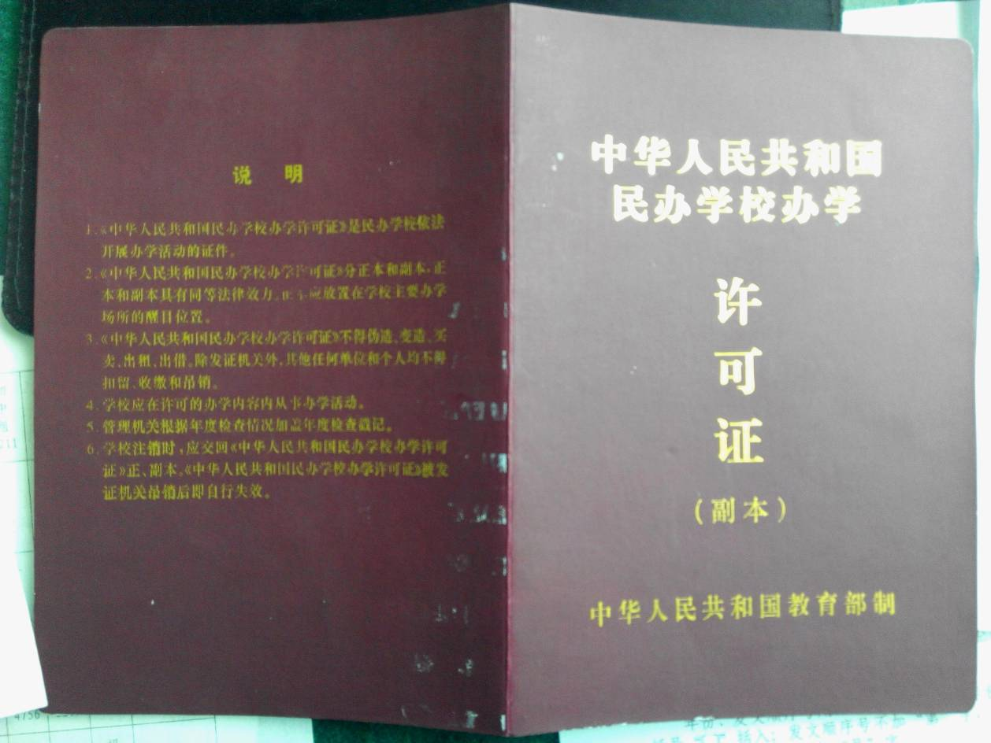
附件2
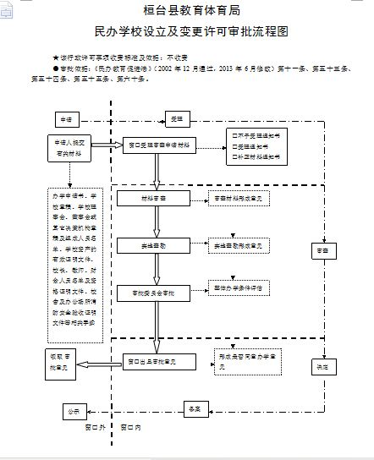
附件3
编号：

淄 博 市 民 办 教 育 机 构
申 报 表

学校名称：

申报日期： 年 月 日

淄 博 市 教 育 局 印 制

填 表 说 明

一、凡申请举办各级各类民办教育机构的单位或个人均需填写本表。
二、申请办学的单位或个人对所列项目要认真填写，做到实事求是，准确无误。
三、表内填不开的内容可另加A4纸的附页。
四、本表系存档材料，须用蓝、黑钢笔正楷字体书写，字迹清晰，字迹不清者，不予受理。
五、本表一式三份，正式批准后市、区县教育行政部门、办学者各存一份。

NO.1
基 本 情 况 表

申请单位(或个人)名称
联办单位(或个人)名称:
申办学校名称:
 | 姓名 | 性别 |  | 年龄 | 电话 | 手机
学校法人代表
学校负责人
联系人
注册地址：
邮编: E—mail:
是否要求取得合理回报
办 学 宗 旨

注：学校名称须表明行政区域、类别、层次。非学历教育机构须标明专修、进修、培训等字样；高等职业学校须标明职业技术或职业学校。
NO.2
举办单位基本情况登记表

举办单位名称
详细地址 |  | 邮 编
联系电话 |  | 联系人
法人资格批准机关 |  | 法人代码
法人代表 |  | 办学负责人
单位主营项目 |  | 注册资金
开户银行 |  | 银行账号
单位资产状况
举办单位证明:（可附举办单位所提供资金、设备或场地证明）

（盖章）
年 月 日
上级主管部门证明:
（盖章）
年 月 日

注:1、填写本登记表的同时，须将举办者资格证明（属企业单位的，需工商部门颁发的营业执照；属事业单位的，需组织机构代码；属社会团体的，需民政部门颁发的社团登记证；属民办非企业的，需有关行政部门颁发的许可证或民政部门颁发的民办非企业法人登记证书）及法人代表身份证复印件附于本表，并加盖公章。
2、多家单位联合举办的，每单位填写一份，并将联合办学协议书复印件贴附于本表。
3、公民独立举办的不填写本表
NO.3
举办者基本情况登记表

姓 名 |  |  |  | 性别 |  |  | 出生年月 | 年 月
身份证号码 |  |  |  |  |  |  | 电话手机
户口所在地 |  |  |  |  |  |  | 学 历
现家庭住址 |  |  |  |  |  |  | 职称
人事关系所在单位 |  |  |  |  |  |  | 所任职务
详细地址 |  |  |  |  |  |  | 邮编
从事教育工作年限 |  |  |  |  |  |  | 从事专业
个 人 简 历
时 间 |  | 工作单位及职务 |  |  |  |  |  | 证 明 人
本人签字 |  | 所属单位意见 |  |  |  | 贴身份证复印件处
 |  | （盖章） |  |  |  | （新版身份证须复印正反两面）

注：1、多人合作办学的，每人填写一份；
2、须将身份证及学历证明复印件粘贴附于本表；
3、单位举办的不填写本表。
NO.4
学校法人代表简明登记表

姓 名 |  |  | 性别 |  | 出生年月 |  | 年 月 |  | 贴  照  片  处
文化程度 |  |  |  | 职称 |  |  |  |  | 贴  照  片  处
身份证号码 |  |  |  |  | 原单位职务 |  |  |  | 贴  照  片  处
家庭住址 |  |  |  |  |  |  |  | 电话手机
本人简历（包括学历情况）
本人签字 |  | 申办单位 |  |  |  | 贴身份证复印件处
（盖章） |  | （盖章） |  |  |  | （新版身份证须复印正反两面）
NO.5
学校负责人简明登记表

姓 名 |  |  | 性别 |  | 出生年月 |  | 年 月 |  | 贴  照  片  处
文化程度 |  |  |  | 职称 |  |  |  |  | 贴  照  片  处
身份证号码 |  |  |  |  | 原单位职务 |  |  |  | 贴  照  片  处
家庭住址 |  |  |  |  |  |  |  | 电话手机
本人简历（包括学历情况、从事教育工作情况）
本人签字 |  | 申办单位 |  |  |  | 贴身份证复印件处
（盖章） |  | （盖章） |  |  |  | （新版身份证须复印正反两面）

NO.6
拟任会计基本情况登记表

姓 名 |  |  | 性别 |  | 出生年月 |  | 年 月 |  | 贴  照  片  处
文化程度 |  |  |  | 职称 |  |  |  |  | 贴  照  片  处
身份证号码 |  |  |  |  | 政治面貌 |  |  |  | 贴  照  片  处
家庭住址 |  |  |  |  |  |  |  | 电话手机
本人简历（包括学历情况）

本人签字 |  | 申办单位 |  |  |  | 贴身份证复印件处
（盖章） |  | （盖章） |  |  |  | （新版身份证须复印正反两面）

注：须将学历证明及财会人员资格证明复印件粘贴附于本表。
NO.7
拟任出纳基本情况登记表

姓 名 |  |  | 性别 |  | 出生年月 | 年 月 |  | 贴  照  片  处
文化程度 |  |  |  | 职称 |  |  |  | 贴  照  片  处
身份证号码 |  |  |  |  | 政治面貌 |  |  | 贴  照  片  处
家庭住址 |  |  |  |  |  |  | 电话手机
本人简历（包括学历情况）
本人签字 |  | 申办单位 |  |  | 贴身份证复印件处
（盖章） |  | （盖章） |  |  | （新版身份证须复印正反两面）

注：须将学历证明及财会人员资格证明复印件粘贴附于本表。
NO.8
办学条件及专业设置

校  舍  情  况 | 校舍面积 ㎡ |  |  | 办公室： 间，合计 ㎡
校  舍  情  况 |  |  |  | 教室： 间，合计 ㎡
校  舍  情  况 | 学校租赁校舍： ㎡ |  |  |  |  | 学校拥有产权的校舍： ㎡
校  舍  情  况 | 设备设施清单：（可另附）  其中：500元以上的 件，价值 万元  学校购置的 件，价值 万元
校  舍  情  况 | 图书： 册 |  |  |  |  | 仪器设备总价值： 万元
资  金  状  况 | 学校注册资金： 元 （附验资报告）
资  金  状  况 | 学校开办费： 元
资  金  状  况 | 到位时间： 元
专  业  设  置  情  况 | 专业名称 | 办学形式 | 学制 |  | 学时 |  | 招生对象

注：1、办公室、教室、设备设施附租赁协议书或房产证复印件
2、租赁或自有校舍须提交消防安全验收证明
3、附开设专业的教学计划。
NO.9
学校机构设置及人员情况一览表

学校
机构
设置
管  理  人  员 |  |  | 姓名 | 性别 | 年龄 | 学历 | 职称 | 原单位
管  理  人  员 | 校长
管  理  人  员 | 副校长
管  理  人  员 | 教务主任
管  理  人  员 | 总务主任
管  理  人  员 | 教务员
管  理  人  员 | 总务
管  理  人  员 | 会计
管  理  人  员 | 出纳
管  理  人  员 | 其他
董  (理)  事  会  成  员  情  况 | 姓名 |  | 性别 | 年龄 | 学历 | 职称 | 在校任职 | 原单位

注：管理人员及董（理）事会成员身份证明、学历证明、资格证明复印件附于本表。
NO.10
专 兼 职 教 师 基 本 情 况

专  职  教  师 | 姓 名 | 性别 | 年龄 | 学历 | 职称 | 从教专业 | 从教  年限 | 毕业院校  及专业
兼  职  教  师 | 姓 名 | 性别 | 年龄 | 学历 | 职称 | 从教专业 | 从教  年限 | 工作单位

注：1、所聘教师的身份证明、学历证明、教师资格证明复印件附于本表。
2、兼职教师须附原单位同意任职证明
3、人数超过表格所设可另附表
NO.11
审 批 意 见 表

评  估  意  见 | 经办人签名： （盖章）  年 月 日
初  审  意  见 | 经办人签名： （盖章）  年 月 日
审  批  意  见 | （章）  年 月 日
办学许可证编号 |  |  | 发证日期
开户银行帐号 |  |  | 启用日期
收费许可证编号 |  |  | 启用时间
NO.12
学校变更、奖罚记录

变  更  记  录 | 变更事项 |  | 日期 |  | 批准机关 |  | 经办人
奖
励
记
录
处
罚
记
录
停办时间 |  |  |  | 批准机关
NO.13
学校印鉴印模

附 件 目 录

1、办学申办报告
2、主办单位法人资格证明文件
3、学校法人代表、校长身份证明文件
4、学校章程
5、董（理）事会章程
6、学校财务人员会计资格证明文件
7、办学管理人员身份证明、学历或职称证明复印件
8、专职任课教师身份证明、学历、职称、教师资格证复印件
9、专职办学管理人员或教师的离休退休证明，辞职、待业证明，主办单位派出专门管理人员证明
10、兼职办学管理人员及教师原工作单位同意任职证明文件
11、学校法人代表授权书、校长任命、聘任书
12、办学方案及所设专业教学计划
13、土地使用证和房产证复印件（系自用土地和自建建筑）
14、校舍及办学场所、设备租借协议书复印件（系租用土地和建筑）
15、校舍及办公场所消防安全验收证明文件
16、教学设备设施按“设备设施名称”“数量”“价值”等列表
17、具有法律效力的学校资产、经费来源证明

